Отчёт по лабораторной работе

Дисциплина: Архитектура компьютера

Вакутайпа Милдред

Содержание

# 1 Цель работы

Приобретение навыков написания программ для работы с файлами.

# 2 Выполнение лабораторной работы

Создаю каталог для программ лабораторной работы № 10, перехожу в него и создаю файлы lab10-1.asm, readme-1.txt и readme-2.txt:

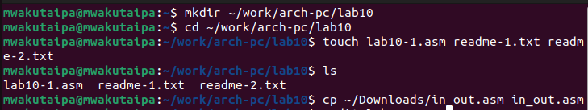

рис 1

Ввожу в файл lab10-1.asm текст программы (Программа записи в файл сообщения):

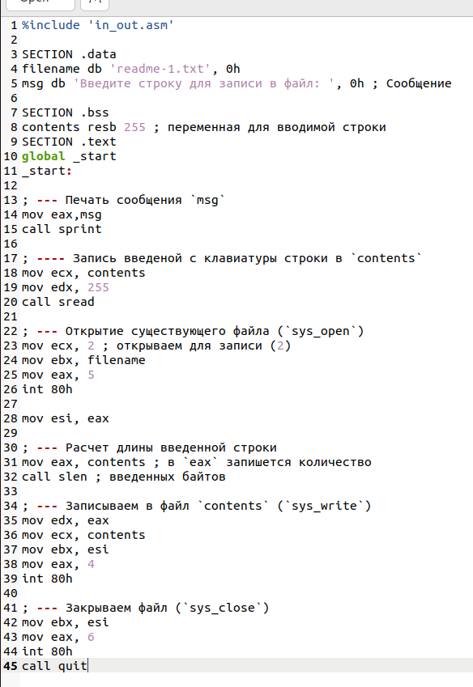

рис 2

Создаю исполняемый файл и проверяю его работу:

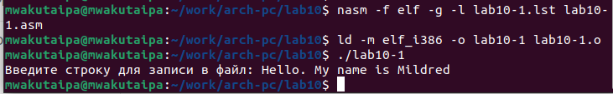

рис 3

рис 4

рис 4

С помощью chmod изменяю права доступа к файлу lab10-1, запретив его выполнение(u-x). При запуске, получаю сообщение “Persmission denied” (отказано в разрешении):

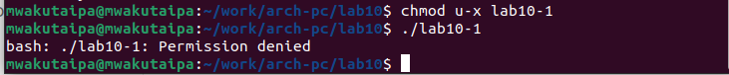

рис 5

С помощью chmod изменяю права доступа к файлу lab10-1.asm с исходным текстом программы, добавляя права на исполнение(u+x), и проверяю с помощью ls -l:



рис 6

При исполнении, программа изменяет доступ к файлу lab10-1. При запуске, программа добавляет введенный текст к старому введенному тексту, именно поэтому мы видим две строки:

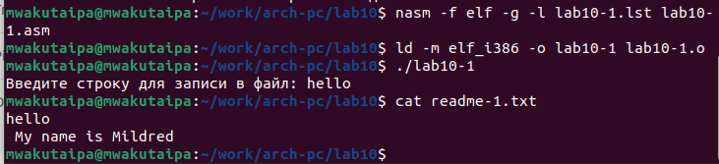

рис 7

В соответствии с вариантом 10, устанавливаю права доступа к файлу readme1.txt в символьном виде(r– r– rwx), а для файла readme-2.txt – в восмеричном виде(447). Проверяю правильность выполнения с помощью команды ls -l:

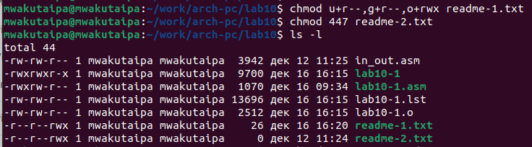

рис 8

# 3 Выполнение самостоятельной работы

Создаю файл task10.asm и в него пишу текст программы:

рис 9

рис 9

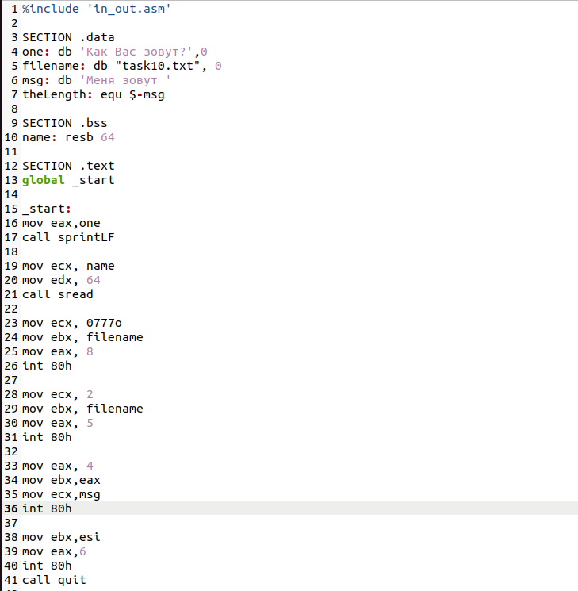

рис 10

Создаю исполняемый файл. Программа выводит приглашения “Как Вас зовут?”, вводится с клавиатуры свои фамилию и имя, создает файл с именем name.txt, записывает в файл сообщение “Меня зовут”, допишет в файл строку введенную с клавиатуры и закрывает файл:

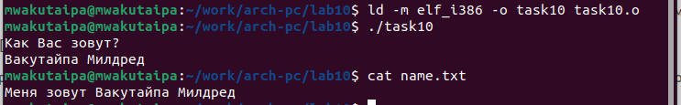

рис 11

Код программы:

%include 'in_out.asm'  
  
SECTION .data  
one: db 'Как Вас зовут?',0  
filename: db "name.txt", 0  
msg: db 'Меня зовут '  
theLength: equ $-msg  
  
SECTION .bss  
name: resb 64  
  
SECTION .text  
global _start  
  
_start:  
mov eax,one  
call sprintLF  
  
mov ecx, name  
mov edx, 64  
call sread  
  
mov ecx, 0777o  
mov ebx, filename  
mov eax, 8  
int 80h  
  
mov ecx, 2  
mov ebx, filename  
mov eax, 5  
int 80h  
  
mov eax, 4  
mov ebx,eax  
mov ecx,msg  
int 80h  
  
mov ebx,esi  
mov eax,6  
int 80h  
call quit

# 4 Выводы

При выполнение лабораторной работы, я приобрела навыки написания программ для работы с файлами.

# 5 Список литературы

[Архитектура ЭВМ](https://esystem.rudn.ru/pluginfile.php/2089097/mod_resource/content/0/%D0%9B%D0%B0%D0%B1%D0%BE%D1%80%D0%B0%D1%82%D0%BE%D1%80%D0%BD%D0%B0%D1%8F%20%D1%80%D0%B0%D0%B1%D0%BE%D1%82%D0%B0%20%E2%84%9610.%20%D0%A0%D0%B0%D0%B1%D0%BE%D1%82%D0%B0%20%D1%81%20%D1%84%D0%B0%D0%B9%D0%BB%D0%B0%D0%BC%D0%B8%20%D1%81%D1%80%D0%B5%D0%B4%D1%81%D1%82%D0%B2%D0%B0%D0%BC%D0%B8%20Nasm.pdf)